WebGoat學習筆記

遇到最難的問題安裝WebGoat  
步驟:

1.要先裝JRE

2.下載WebGoat

3.去Command Prompt輸入指令 java -jar webgoat-server-8.2.2.jar

安裝心得:

遇到很多困難:

1.版本的問題: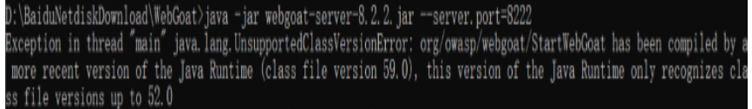

解決辦法:

(1)V8需要jdk11及以上

(2)要下載這2個Webgoat和Webwolf

2.環境變數設定的問題:

之前雖然有學過，但有點忘記如何去設定，後來詢問同學，弄了一下子才把環境變數搞定，應該是我這次花最久時間的部分。

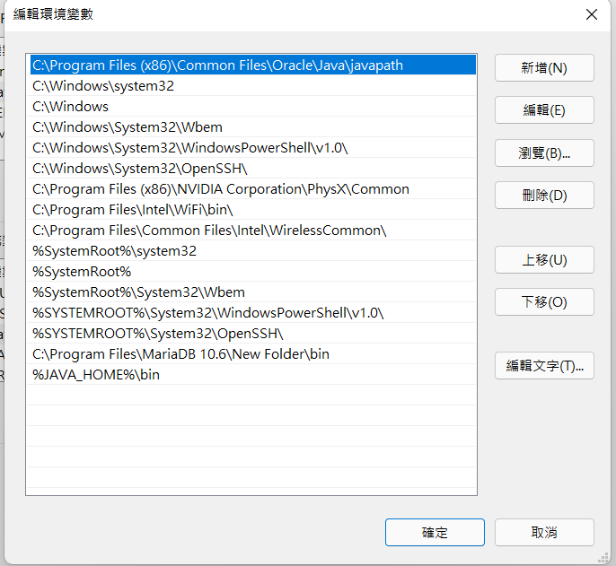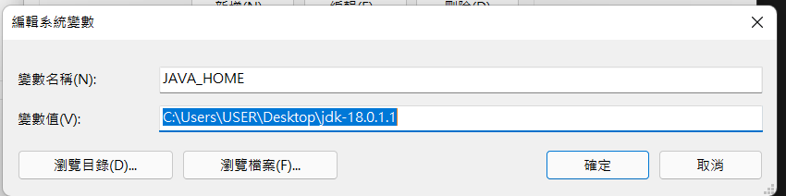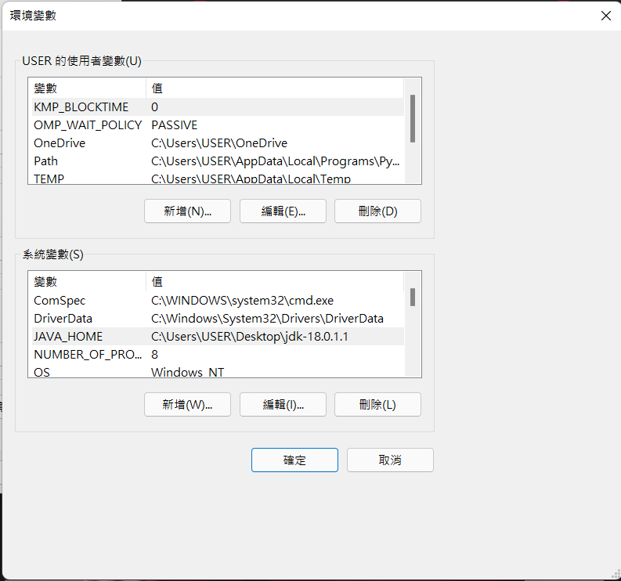

3.我覺得我最白癡的是事情就是我找了很久才發現webgoat要用cmd去輸入指令才可以把他叫出來。

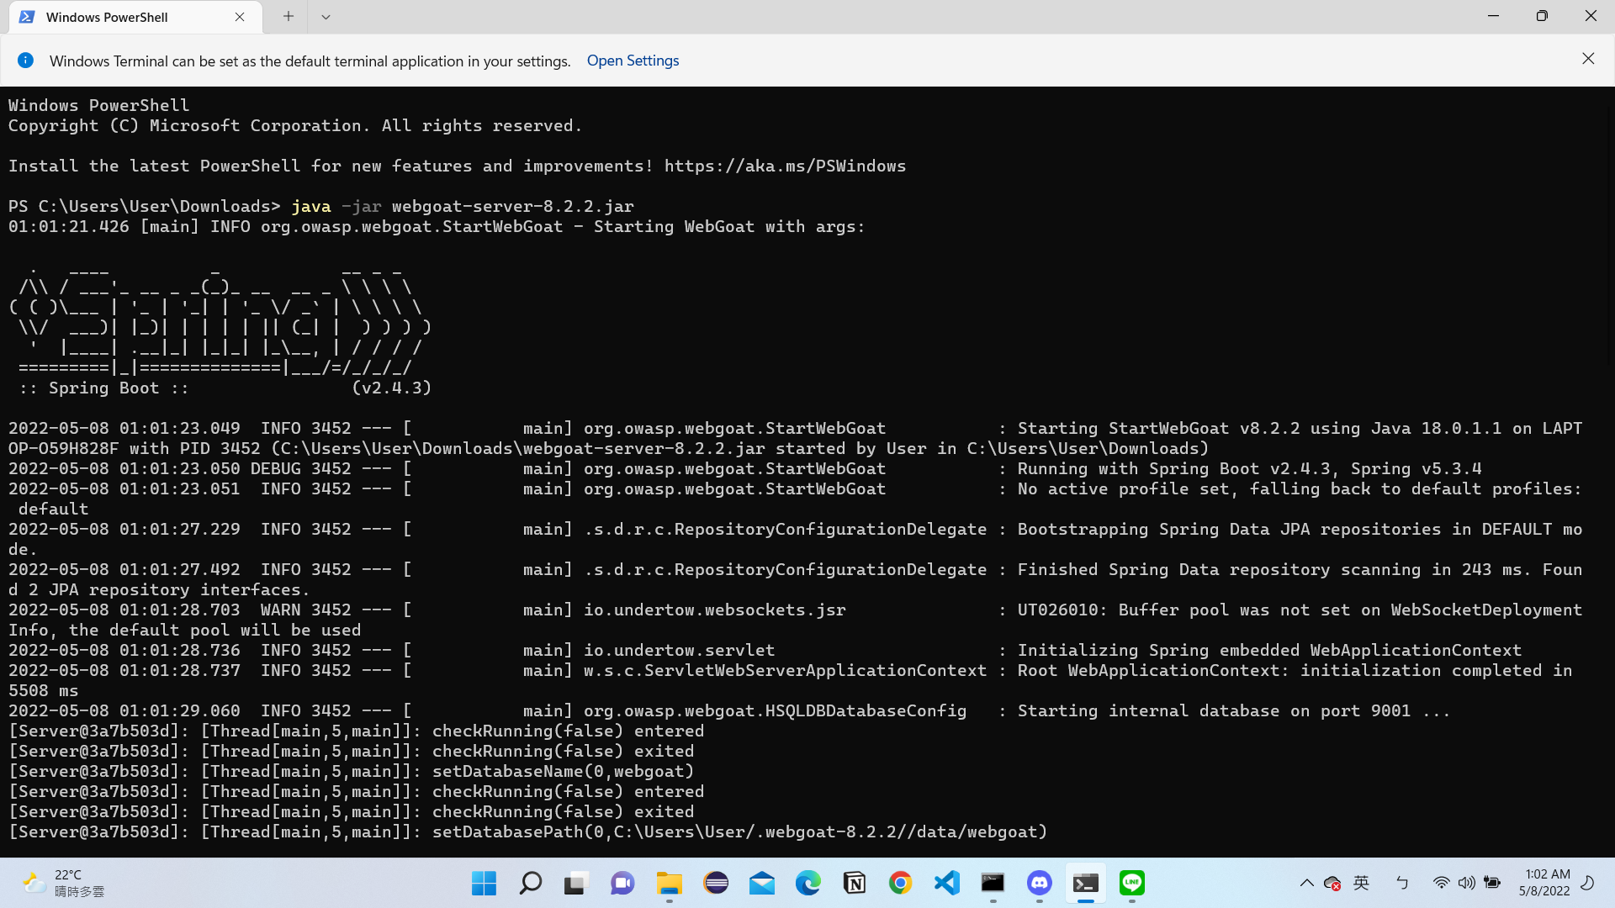

在欄位輸入名字

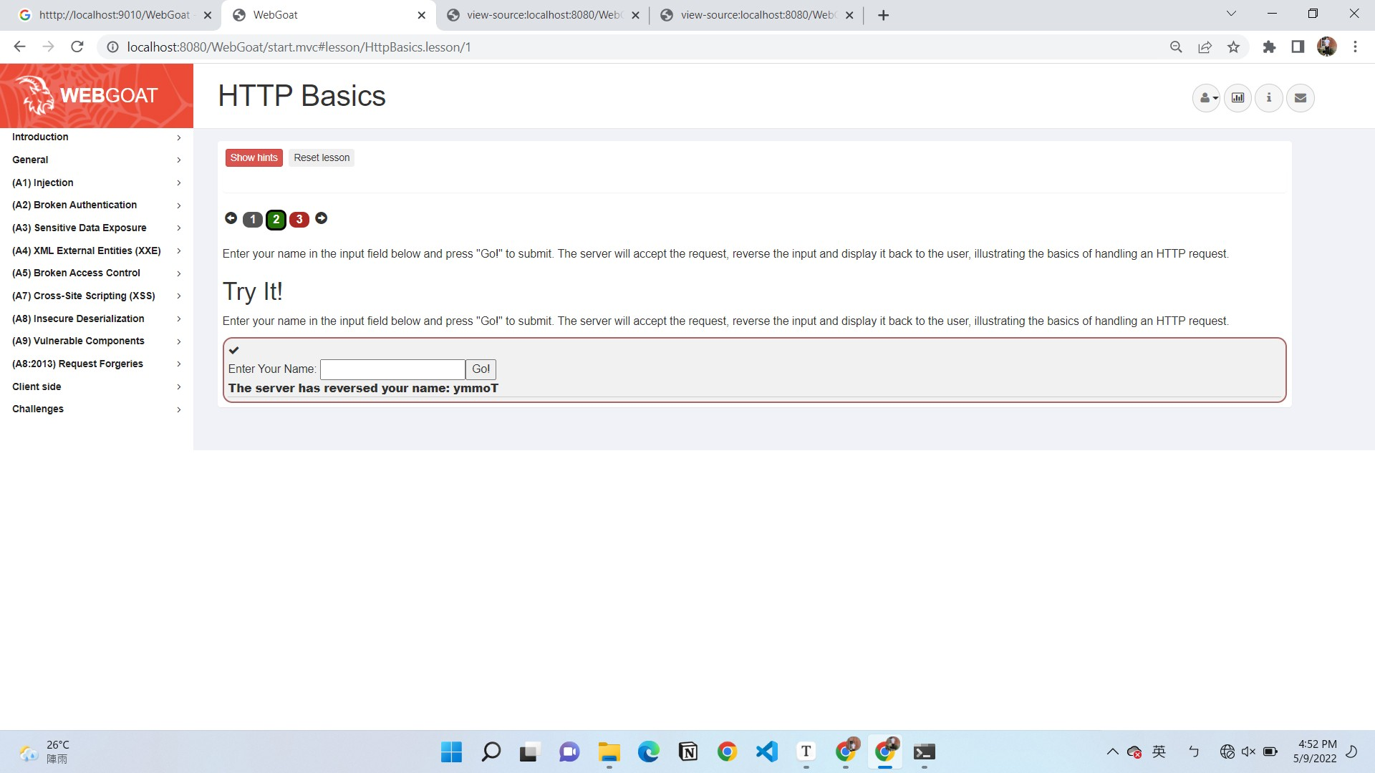

你輸入的內容會顛倒

這個表格是⽤**POST**的⽅式傳出去

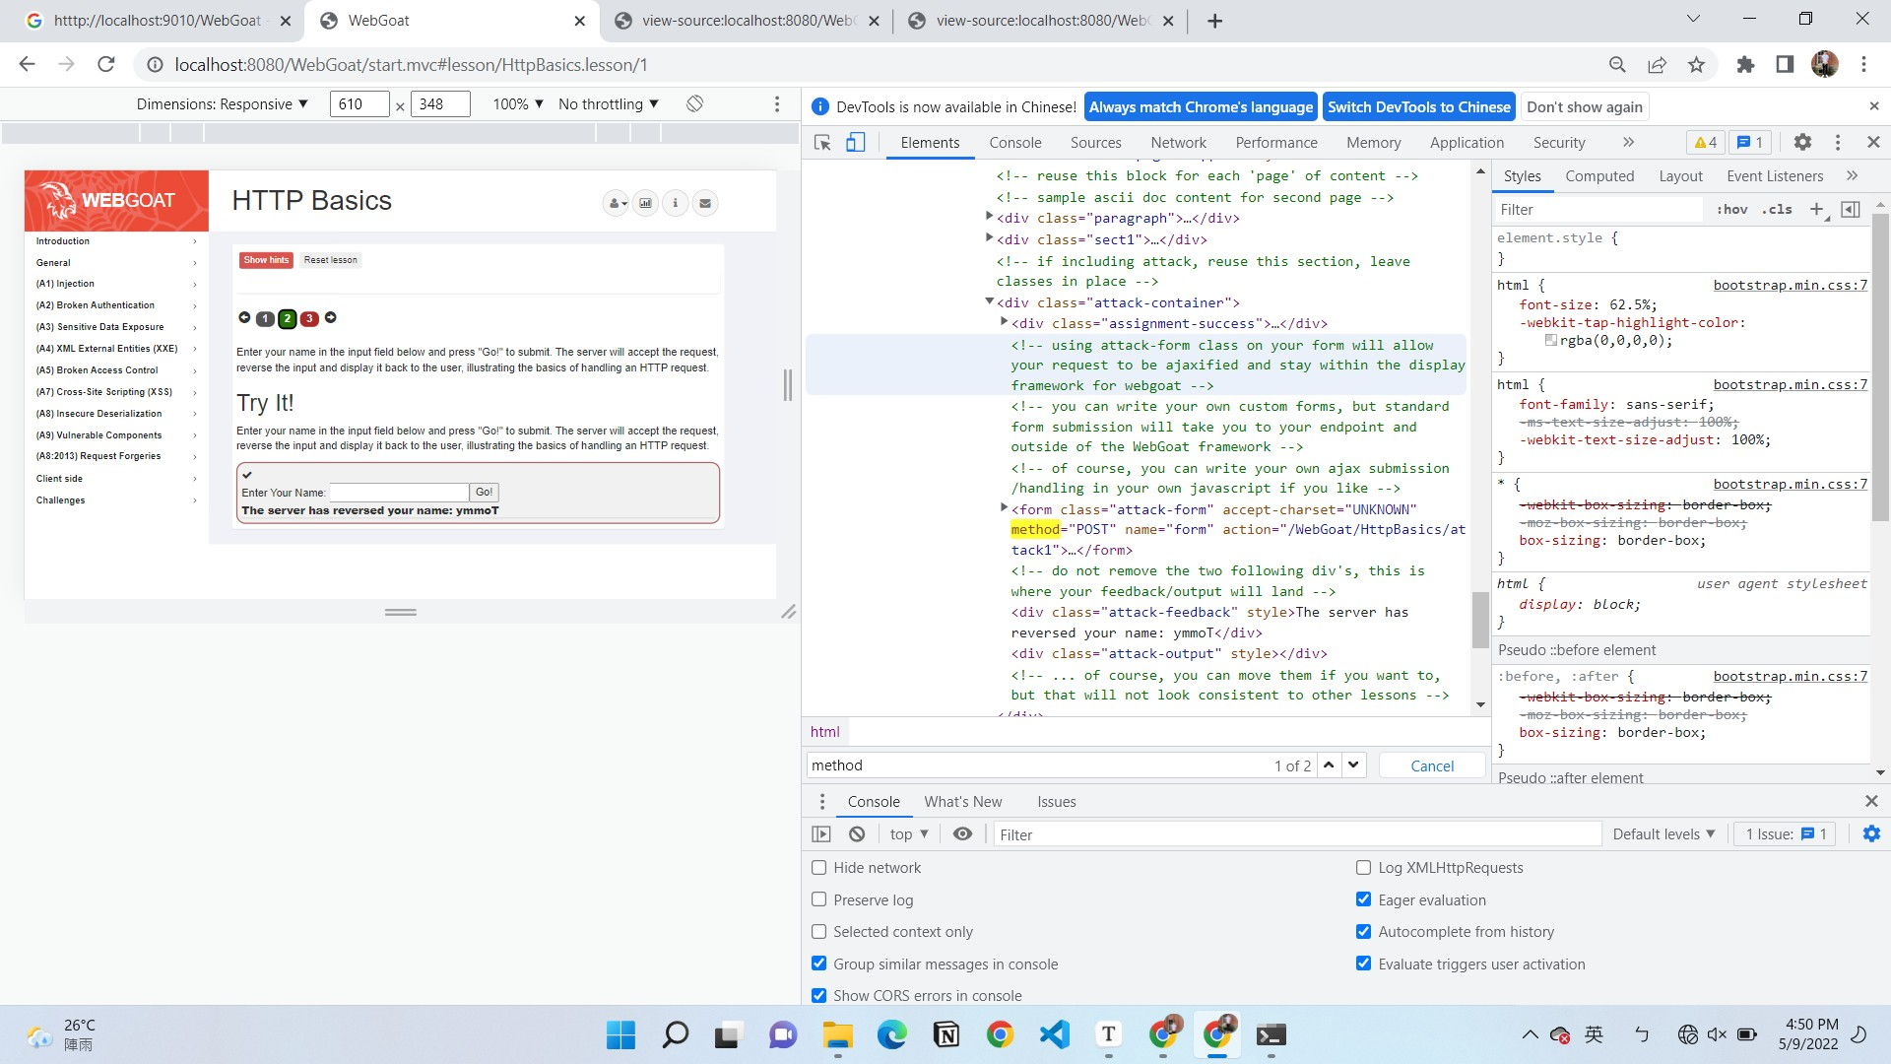

我們會發現request裡面有一個magic num的參數，這個參數的值在隱藏的表單欄位裡。

